Test zum Thema Reisen, 9.Klasse
1. Was machen Sie im Urlaub heuer? Wohin fahren Sie? Und was lesen Sie im Urlaub am liebsten?
Was machen Jugendliche im Urlaub – wenn Sie etwas machen? Wie finanzieren Sie den Urlaub?
Wo gibt es die schonsten Radtouren oder Snowboardpisten? Welche Souvenirs / Geschenke bringen Sie aus dem Urlaub mit?

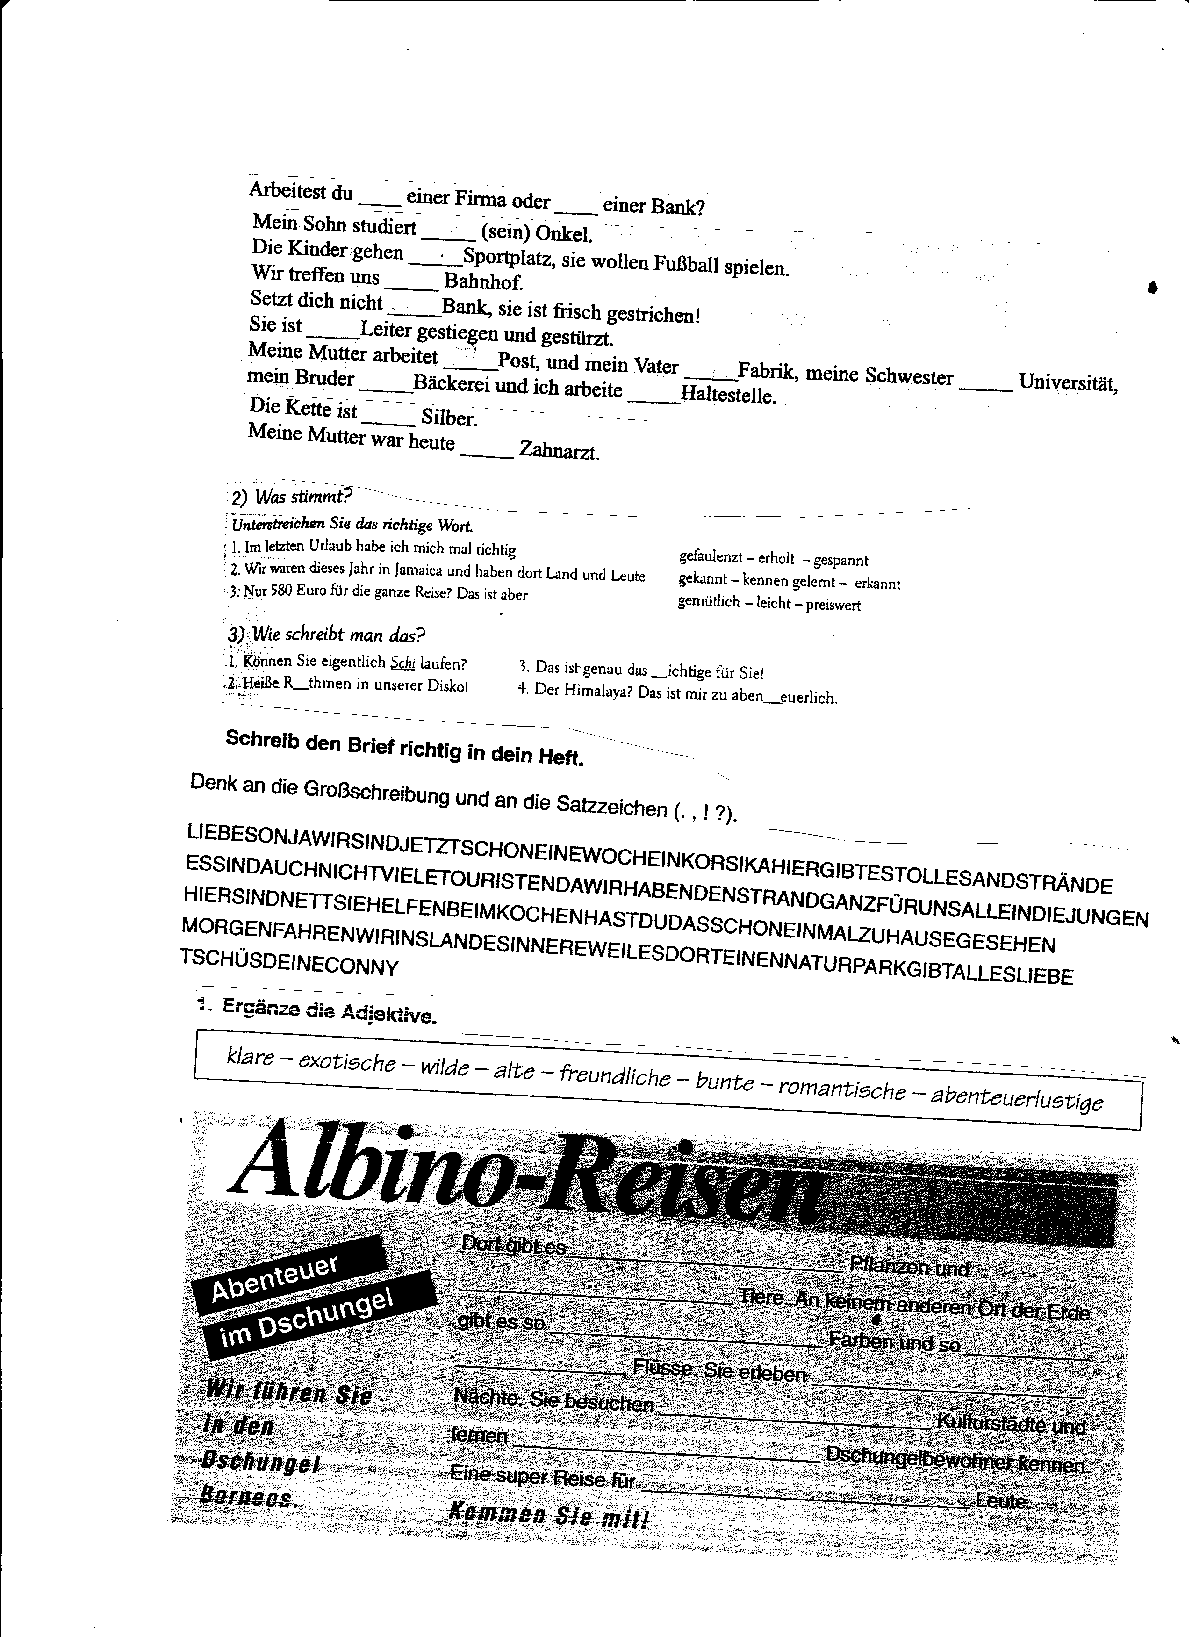

4. Ergänzt die Präpositionen

